Методичка по рамусу
- Создание проекта
После запуска нужно написать своё имя, название проекта и название модели.
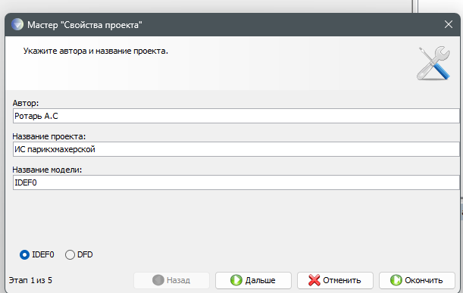
И далее нажать «Окончить»
- Добавление блоков
Чтобы добавить блок на рабочую область необходимо выбрать инструмент «Режим добавления блоков» и нажать на рабочую область.
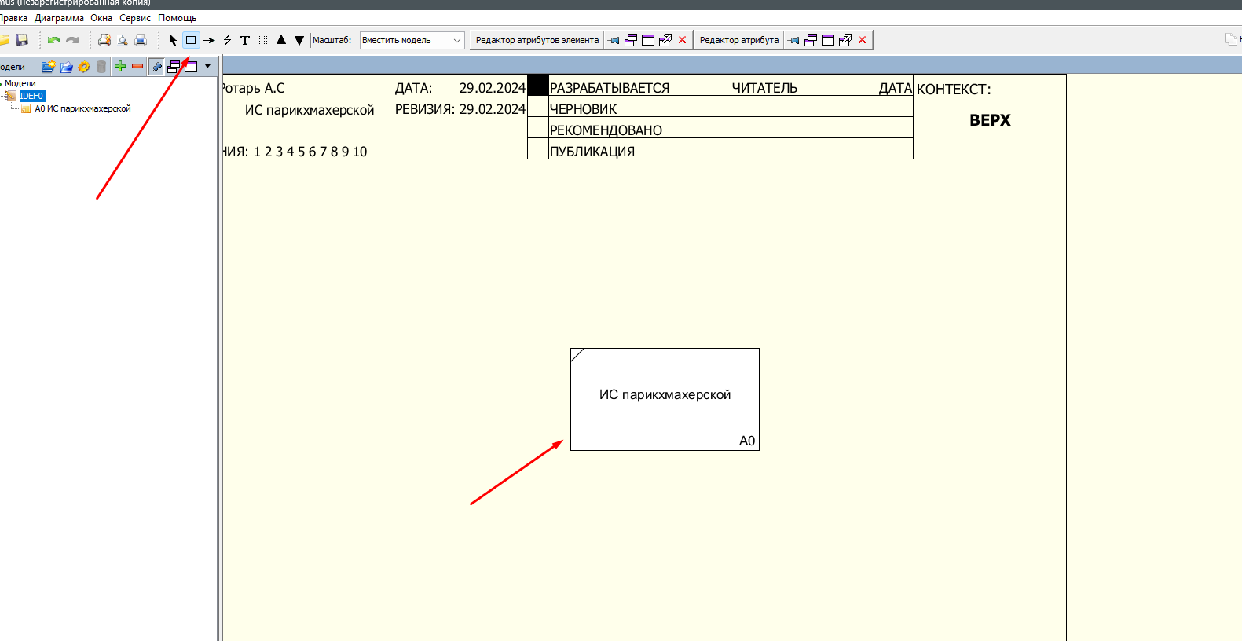
Затем нужно дать название главному функциональному блоку и провести все необходимые стрелки.
- Сверху: Контроль
- Снизу: Механизмы
- Слева: Входная информация
- Справа: Выходная
Все стрелки должны отображать имя существительное.
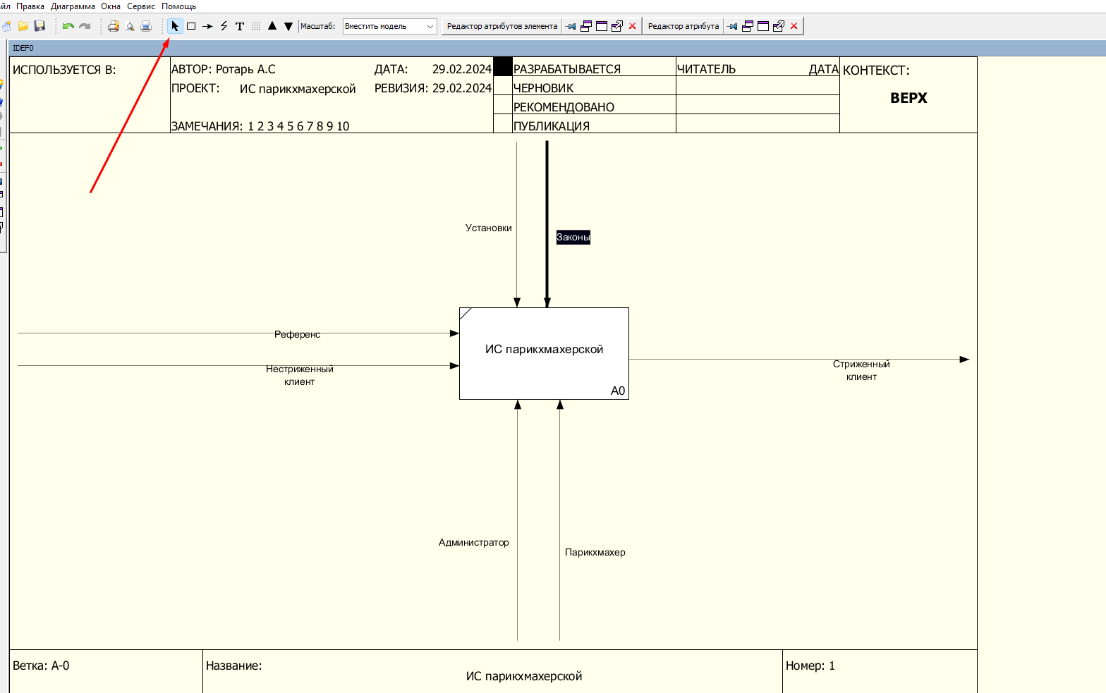
- Разбиение на подпроцессы. (декомпозиция)
Чтобы продекомпозитировать контекстную диаграмму нужно в инструментах нажать на «Перейти к дочерним диаграммам».
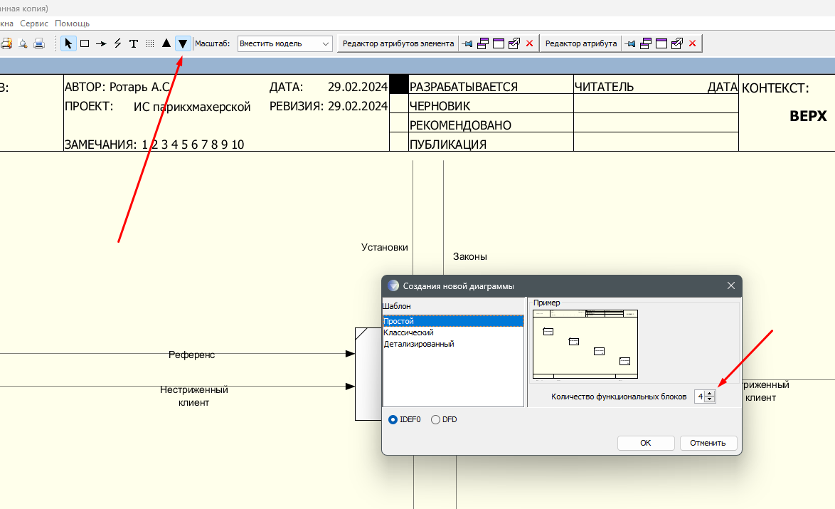
Также следует выбрать количество процессов.
- Процессы и связи
Процессы должны иметь название в виде отглагольного прилагательного или должны описывать какие-либо действия или процессы.
Декомпозиция – это разбиение сложных процессов на более простые, поэтому чем ниже спускаемся, тем проще будут процессы.
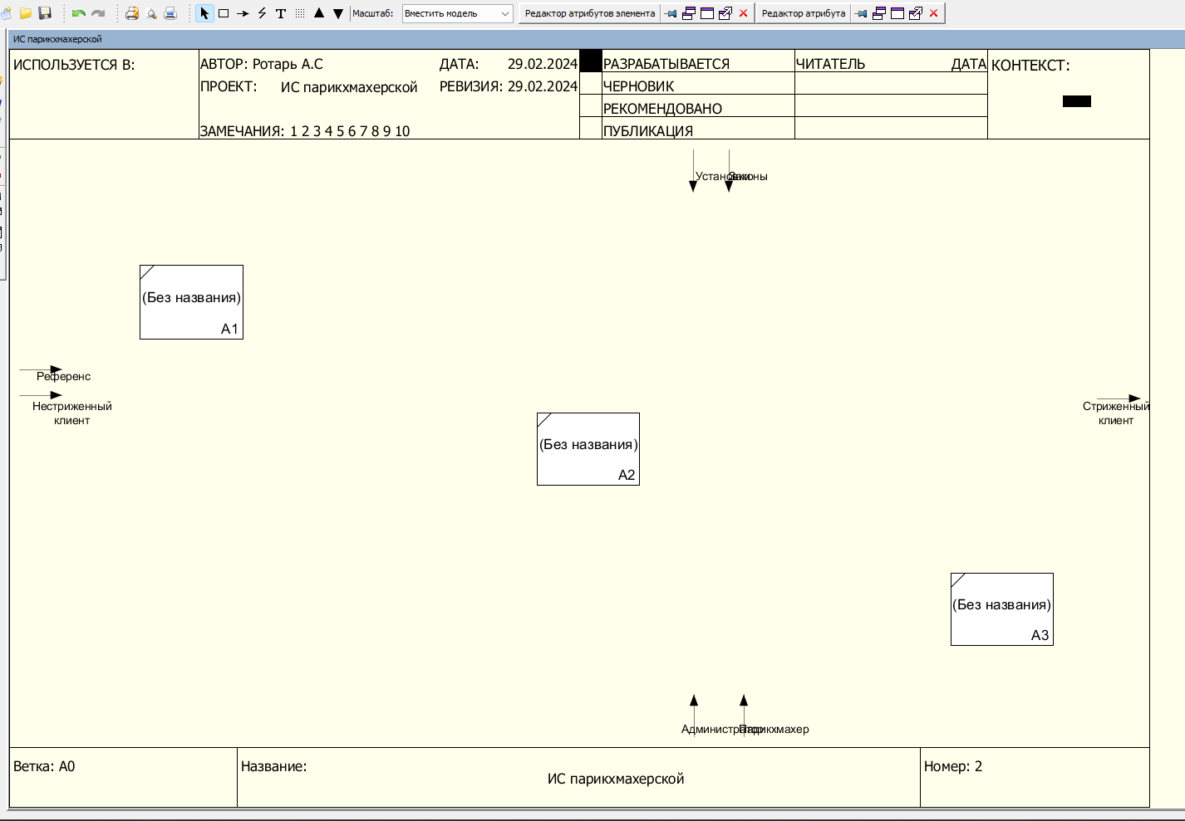
Первое что нужно сделать это распределить стрелки по процессам, у всех процессов должны быть 4 стрелки: сверху, снизу, слева и справа.
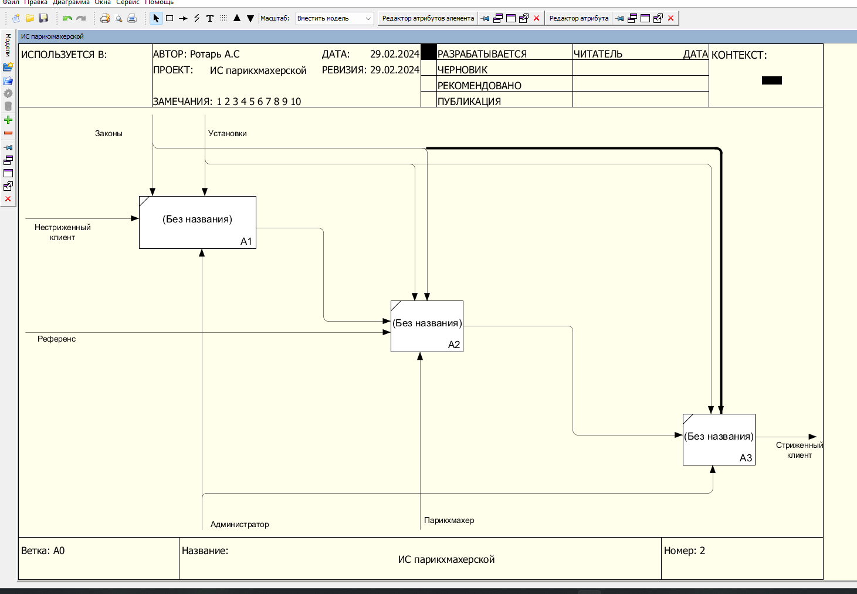
Далее нужно правильно и логично назвать процессы.
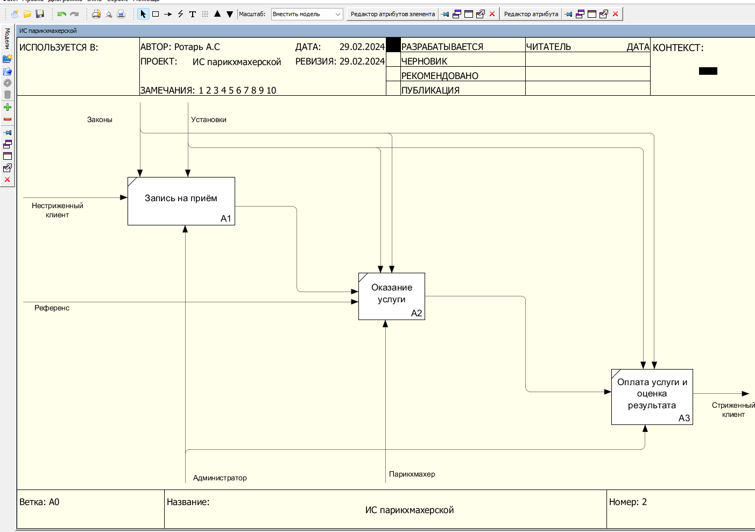
Последнее что следует сделать это дать названия стрелкам между процессами.
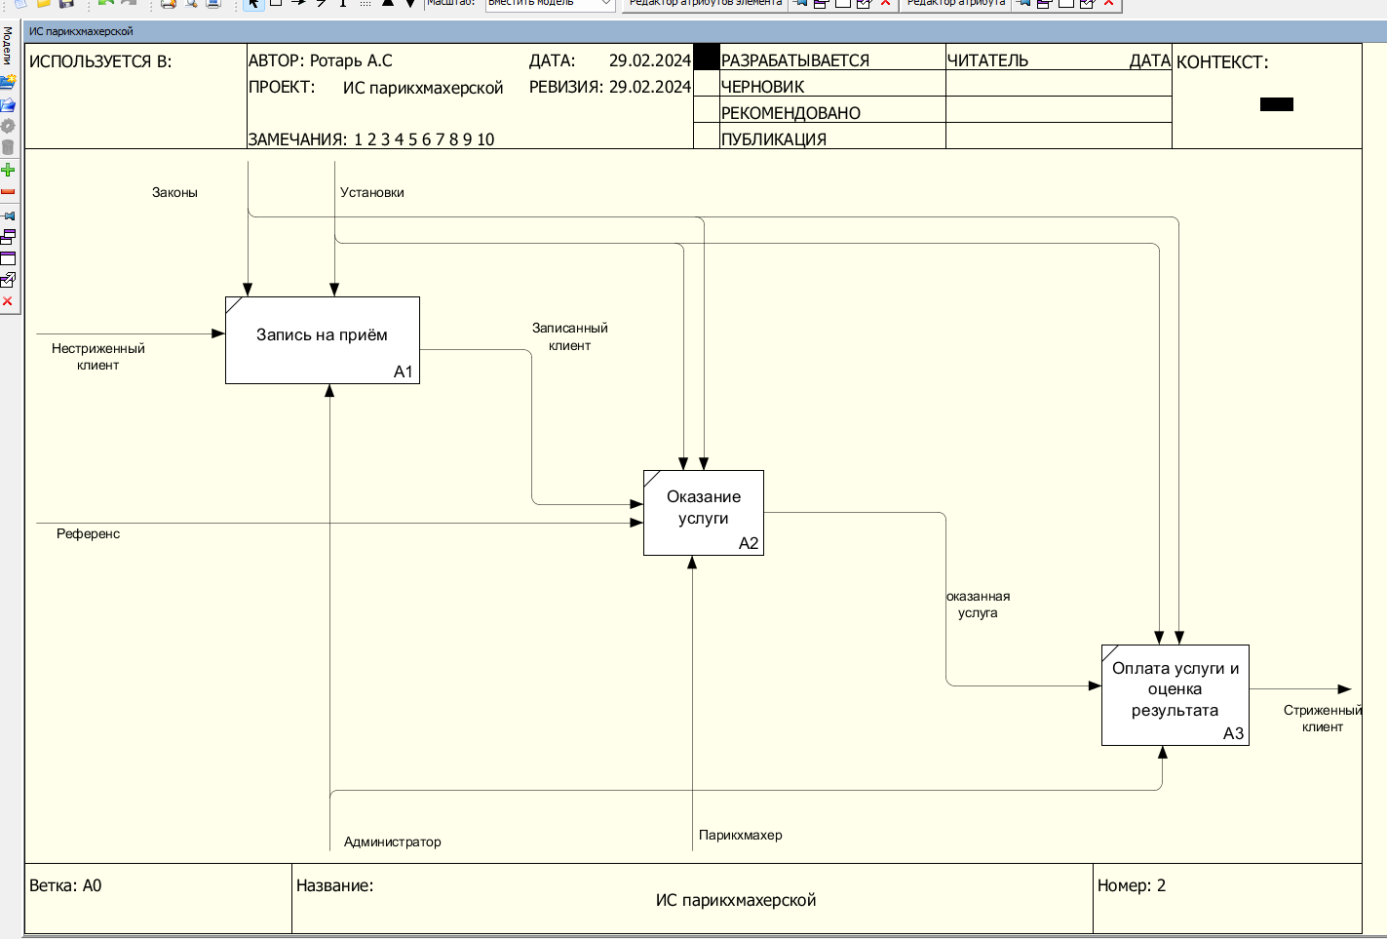
- Декомпозиция третьего уровня
Необходимо продекомпозитировать все блоки. Для этого нужно выбрать нужный юлок и снова нажать на «Перейти к дочерним диаграммам»
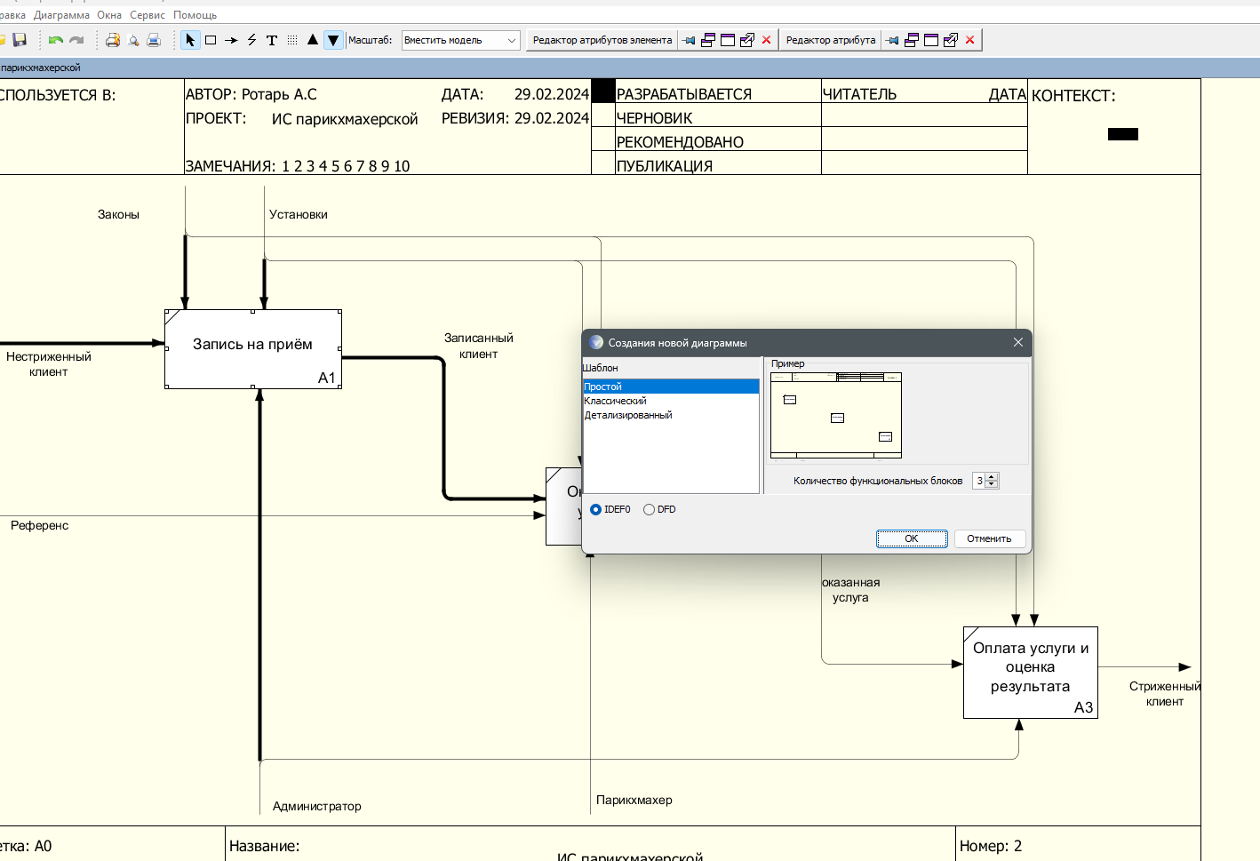
На любом уровне диаграммы должно быть больше 3 процессов.
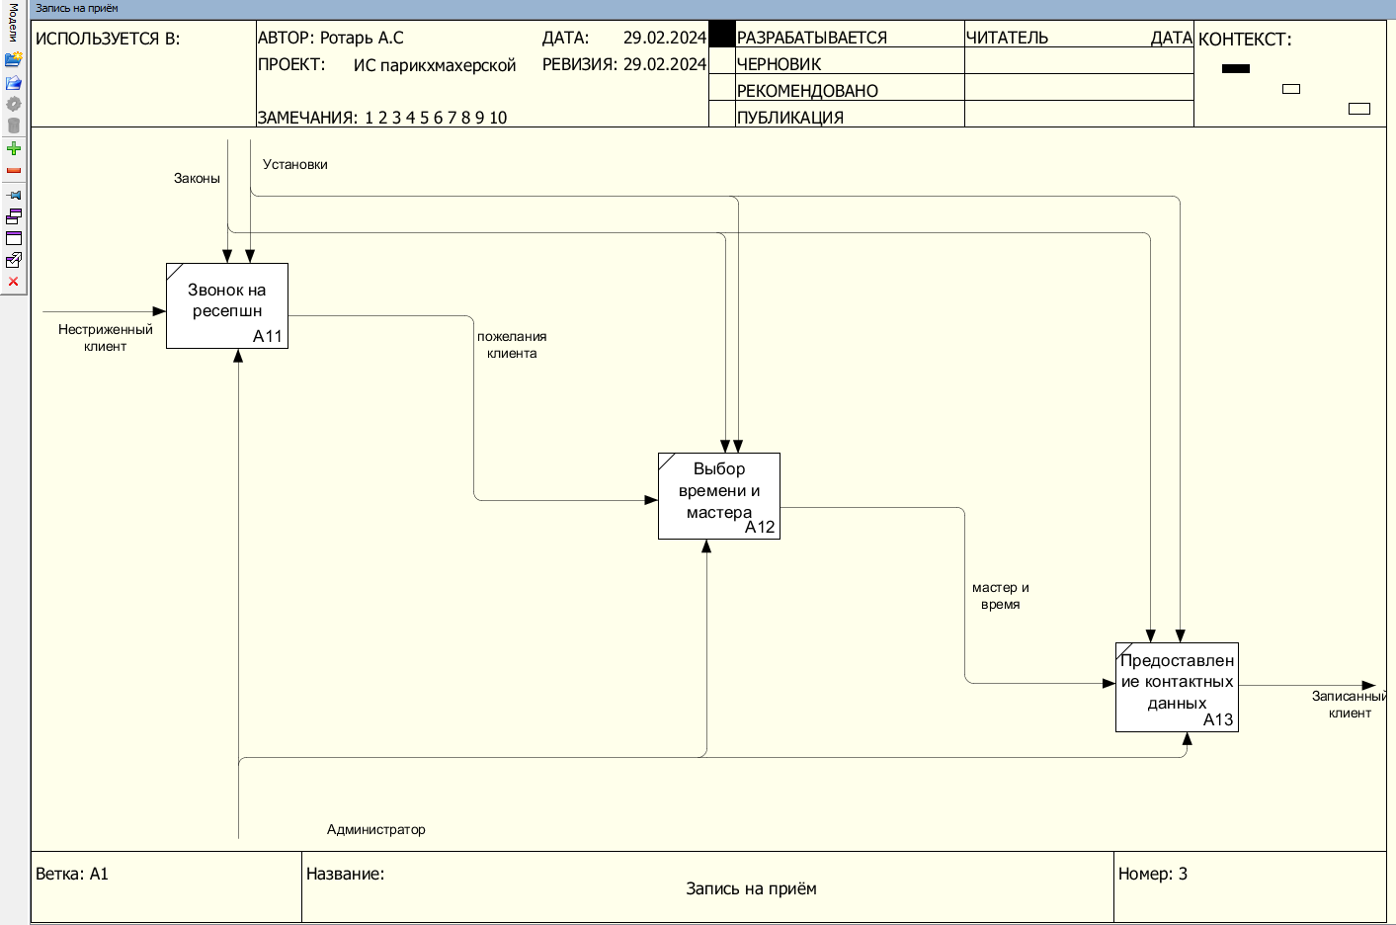
Диаграмма должна быть читабельной и отражать главную суть вашей предметной области.
Данная диаграмма описывает предприятия до процесса автоматизации.
- Контекстная диаграмма после автоматизации.
Чтобы добавить новую диаграмму в проект необходимо в меню выбрать «Создать новую модель»
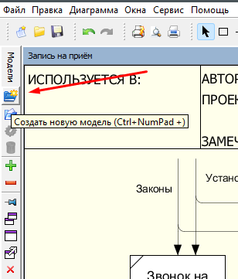
В моём случае ИС заменяет администратора и меняется процесс записи клиента и оценка результата. Чтобы посмотреть на диаграмму нужно её развернуть.
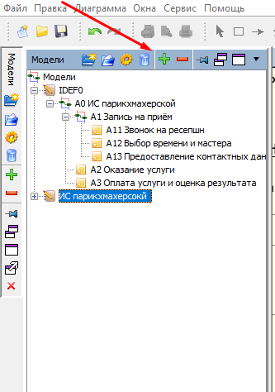
Новые стрелки или процессы, которые появились после автоматизации необходимо перекрасить в другой цвет, это можно сделать в настройках элемента нажав на него 2 раза и выбрав вкладку «Color»
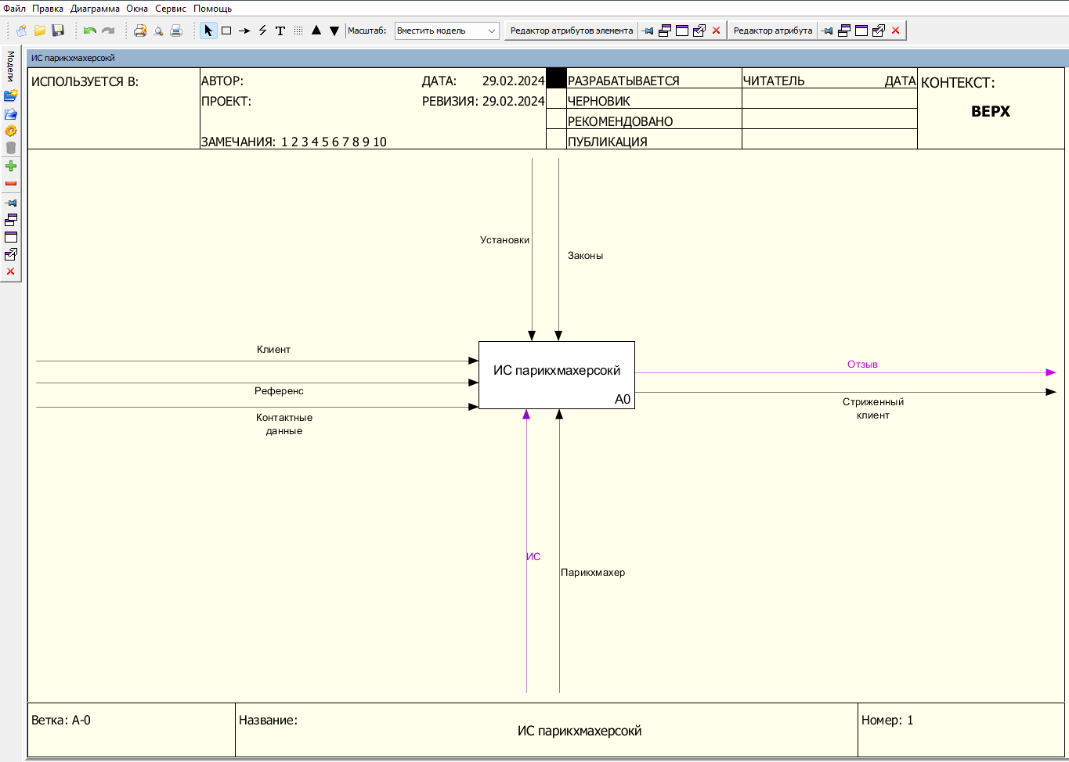
Ниже представлена декомпозиция 2 уровня.
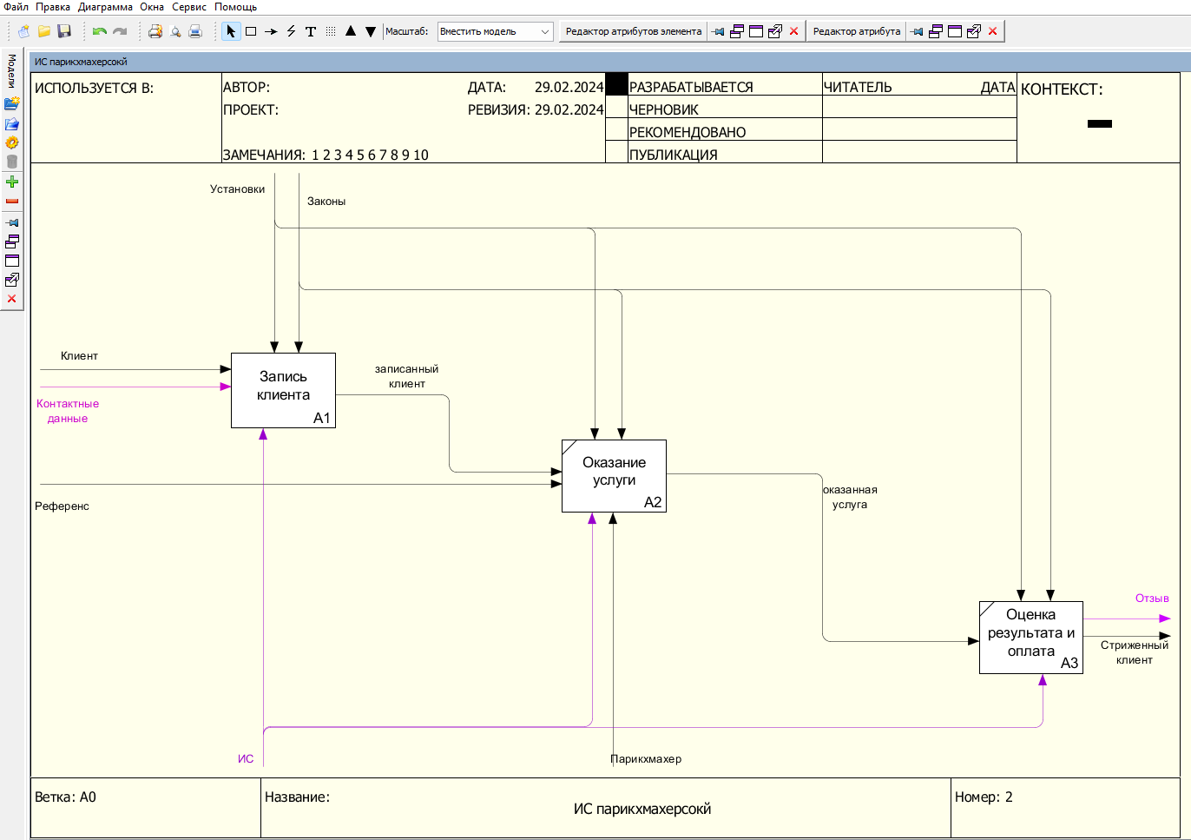
Декомпозиция 3 уровня.
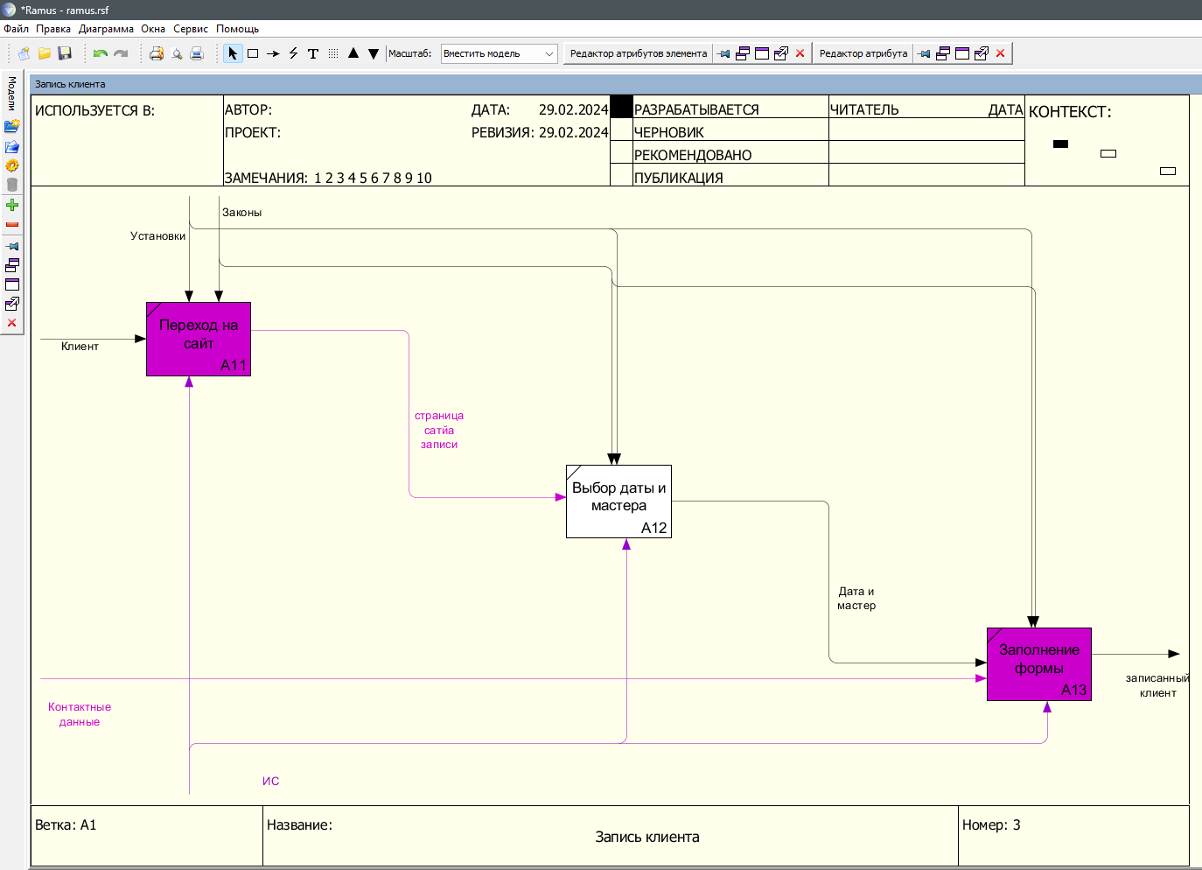
В самом конце необходимо описать, отличается ИС до автоматизации и после.

